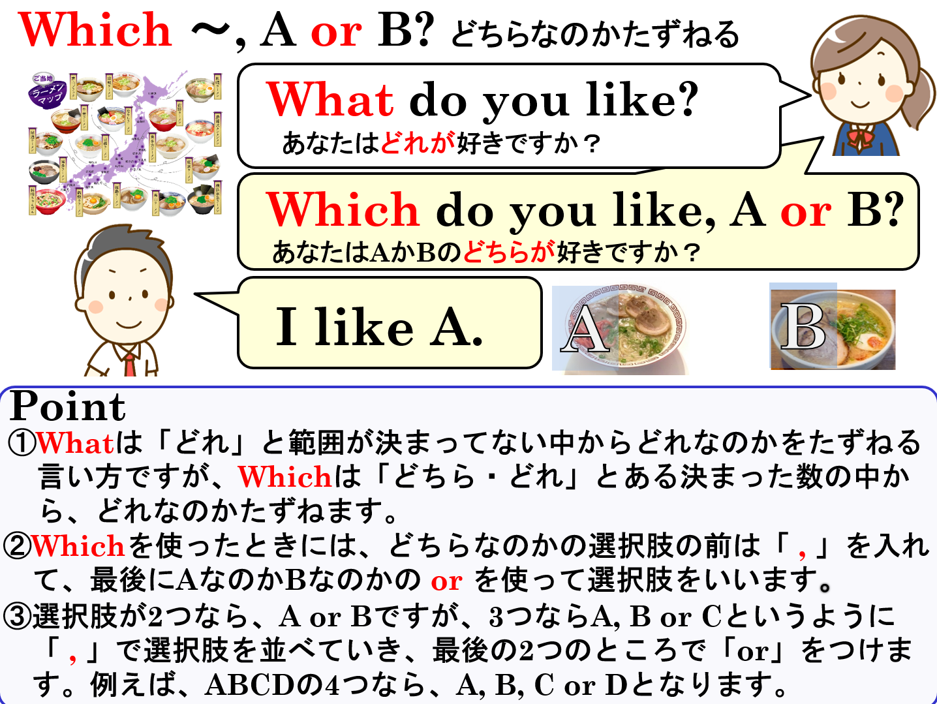

１．それぞれの指示にあることを英語で表現しましょう。
(1)醬油ラーメン(shoyu ramen)と味噌ラーメン(miso ramen)のどちらが好きか相手にたずねる表現を書きましょう。

(2) 野球（baseball）とテニス（tennis）でどちらをするのか相手にたずねる表現を書きましょう。

(3) 数学（math）と理科（science）、英語（English）のどれが好きかを相手にたずねる表現を書きましょう。

(4) coffeeかgreen teaのどちらが飲みたいか（want to drink）を相手にたずねる表現を書きましょう。

(5) (4)の答えとして、私はコーヒーが飲みたいということを伝える表現を書きましょう。

２．次の（ ）に最も適切な疑問詞WhatまたはWhichを入れましょう。
(1) （ ） do you like in Japanese food? あなたは日本食の中で何が好きですか？
(2) （ ） do you like, sushi or tempura? 寿司と天ぷら、どちらが好きですか？
(3) （ ） is your favorite color? あなたの好きな色は？
(4) （ ） do you like, red, blue, or green? 赤、青、緑の中で、どれが好きですか？

３．それぞれの英文の誤りを訂正した英文を書きましょう。
(1) What do you like, udon or soba?

(2) Which do you have, dog or cat?

(3) Which do you like, dog or cat?

１．それぞれの指示にあることを英語で表現しましょう。
(1) 醬油ラーメン(shoyu ramen)と味噌ラーメン(miso ramen)のどちらが好きか相手にたずねる表現を書きましょう。
Which do you like, shoyu ramen or miso ramen?

(2) 野球（baseball）とテニス（tennis）でどちらをするのか相手にたずねる表現を書きましょう。
Which do you play, baseball or tennis?

(3)数学（math）と理科（science）、英語（English）のどれが好きかを相手にたずねる表現を書きましょう。
Which do you like, math, science or English?

(4) coffeeかgreen teaのどちらが飲みたいか（want to drink）を相手にたずねる表現を書きましょう。
Which do you want to drink, coffee or green tea?
(5) (4)の答えとして、私はコーヒーが飲みたいということを伝える表現を書きましょう。
I want to drink coffee.

２．次の（ ）に最も適切な疑問詞WhatまたはWhichを入れましょう。
(1) （ What ） do you like in Japanese food? あなたは日本食の中で何が好きですか？
(2) （ Which ） do you like, sushi or tempura? 寿司と天ぷら、どちらが好きですか？
(3) （ What ） is your favorite color? あなたの好きな色は？
(4) （ Which ） do you like, red, blue, or green? 赤、青、緑の中で、どれが好きですか？

３．それぞれの英文の誤りを訂正した英文を書きましょう。
(1) What do you like, udon or soba?
Which do you like, udon or soba?

(2) Which do you have, dog or cat?
Which do you have, a dog or a cat?

(3) Which do you like, dog or cat?
Which do you like, dogs or cats?

